**<상세 수행내용>**

|  |  |  |  |  |  |
| --- | --- | --- | --- | --- | --- |
|  |  | **작성자**  **(학번,이름)** | 2013184019 유 재용 | **팀명** | Fancy Planet |
| **주차** | 12주차 | **기간** | 2018.3.26 ~ 2018.4.01 | **지도교수** | 이 형구 (서명) |
| **이번주 한일** | 1. IOCP 프레임워크 제작 2. 패킷 정리 | | | | |

* 프레임 워크 제작 2주차
* 클라이언트 다중접속 가능 확인

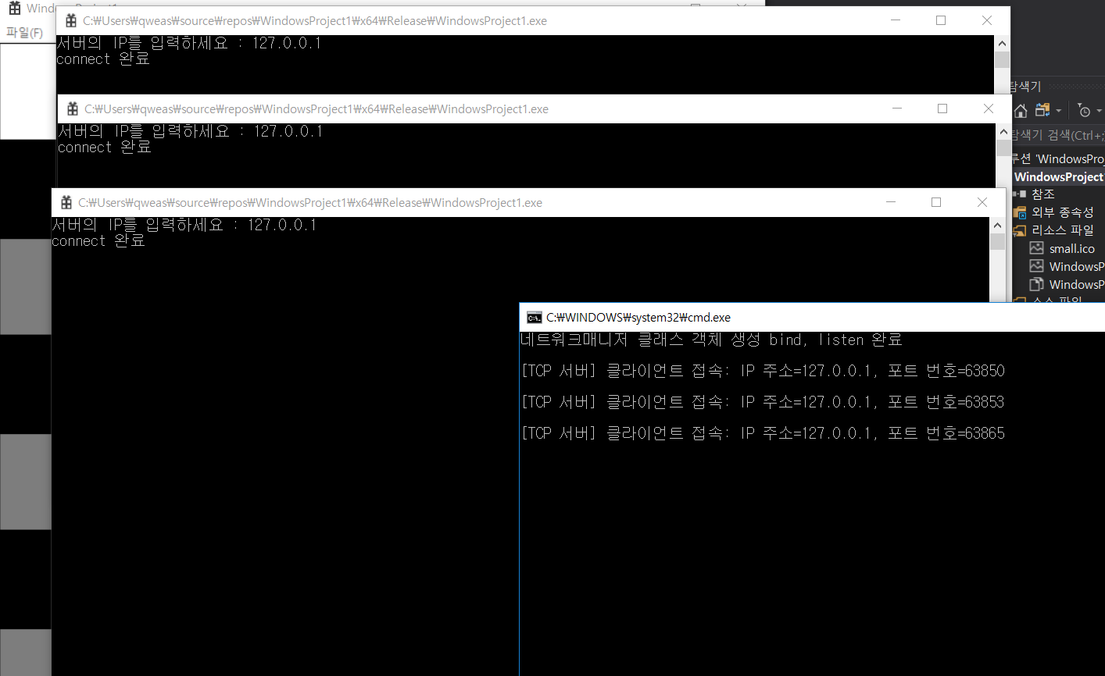

* 공통적인 서버 프레임워크 대부분 완료했으나, 수업 간에 제작 할(진행중) 프레임워크로 대체할 듯.
* 패킷의 크기를 딱 필요한 크기로 최소화하는 정리.

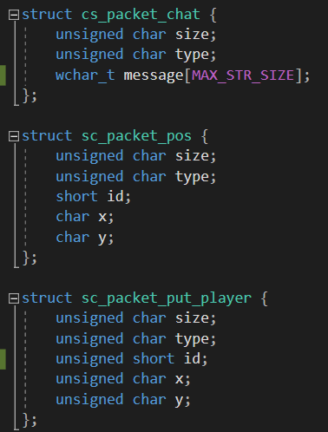

|  |  |  |  |
| --- | --- | --- | --- |
| **문제점 정리** | IOCP 개념 확실히 할 필요 있음 | **해결방안** | 수업 및 개인적 학습. |
| **다음주차** | 13주차 | **다음기간** | 2018.4.02 ~ 2017.4.08 |
| **다음주 할 일** | 1. 강의 진행상황에 따른 서버 프레임워크 제작. 2. 클라이언트 부분 프레임워크 분석.(계속) 3. 클라이언트와 서버 연동 시작. 4. 피직스 엔진에 의한 물리 처리에 대한 고민 5. IOCP 예제코드 및 멀티스레드 프로그래밍 코드 탐색.(계속) 6. 리소스(모델) 탐색 – 유니티 앱스토어.(계속) | | |
| **지도교수**  **Comment** |  | | |